XIX MONOGRAFICA DE ZONA ESTE

“Can Ramionet “ Sant Andreu de Salou-Girona
2 de abril 2017
Juez: Benoit Thevenon (france)

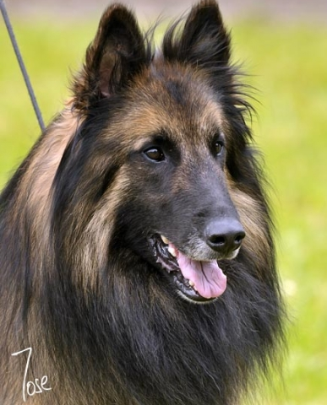

Domingo, 2 de abril 2017

9 h. Entrega de documentación 9:30 h. Comienzo de los Juicios 14:00 h Elección Mejores Sujetos y Entrega Trofeos
14:30 h Test de Carácter

INSCRIPCIONES:

Dña. Mercedes Berenguer
belliamici@yahoo.es

marzo
2º plazo del 6 de marzo hasta el 19 de marzo
Hoteles que admiten perros:

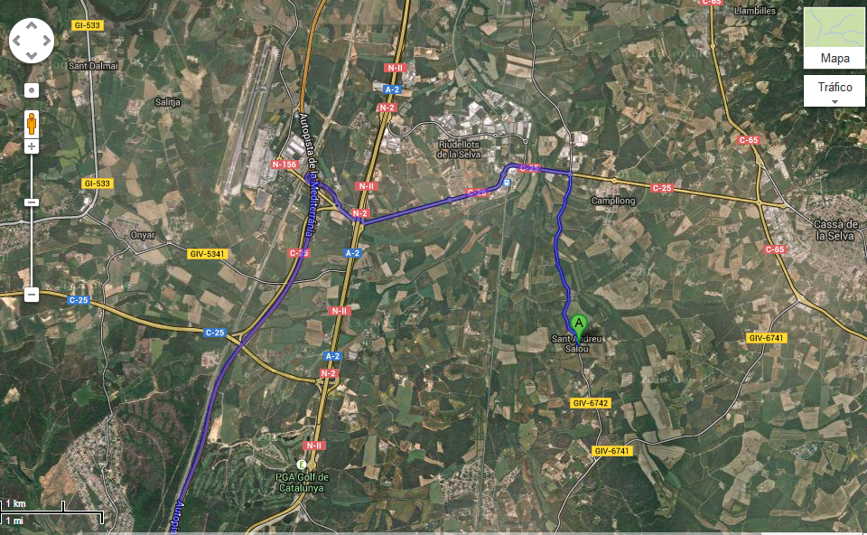
Hostal Fabrellas
C/Major, 14 - 17455
Caldes de Malavella

Hostal Cassa
Carretera Provincial 261 –
17244 Cassá de la Selva

Recinto Exposición: "Can Ramionet"

Sant Andreu Salou (Girona)

Más información en la web del Club: www.ceppb.es

